说明文档

好奇心日报是 Vue + Element-UI+ThinkJS 构建的新闻类项目

一、New_ThinkJS 是后端文件

npm install 安装依赖

安装完成出现依赖包node_modules

npm start运行

二、News_Nuxt_SPA 是移动端文件

npm install 安装依赖

安装完成出现依赖包node_modules

npm run dev运行

三、News_Nuxt_SSR 是项目后台文件

npm install 安装依赖

安装完成出现依赖包node_modules

npm run dev运行

四、请导入数据库webnewsdb，并开启sql服务

五、配置本地域名

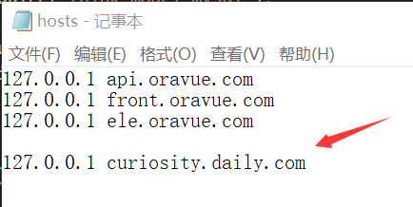

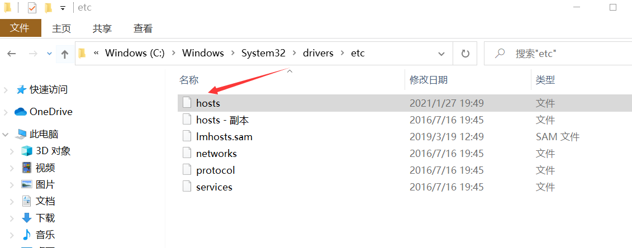

六、用浏览器运行移动端，请右键点击检查，打开手机调试模式

访问移动端和后台请使用相同域名才可登录成功

<http://curiosity.daily.com>+端口

项目后台地址：<http://curiosity.daily.com>+端口+/admin/main

移动端页面：

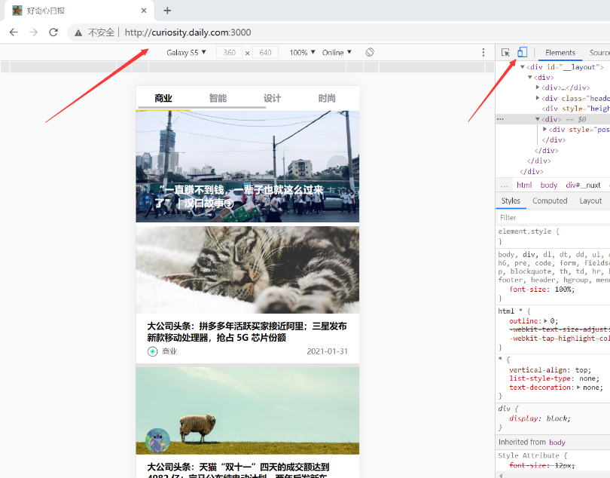

后台登录页面：

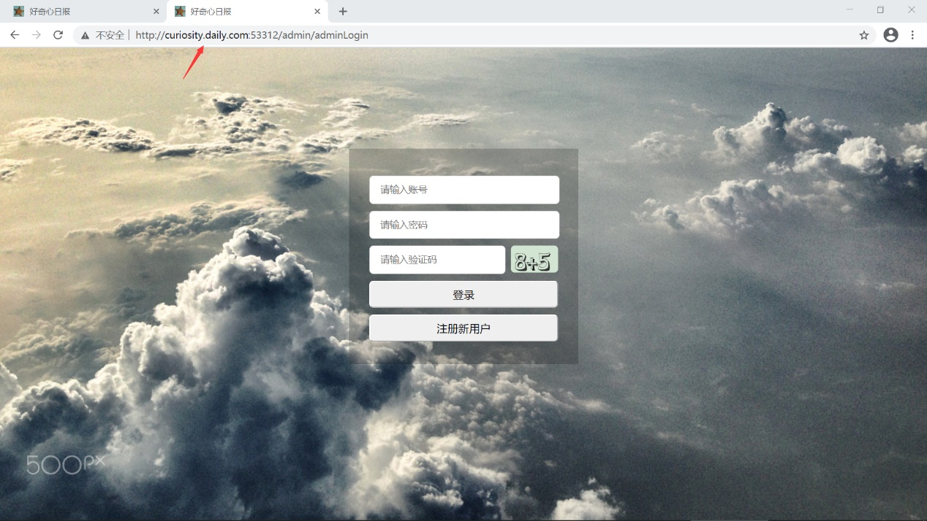

后台管理页面：